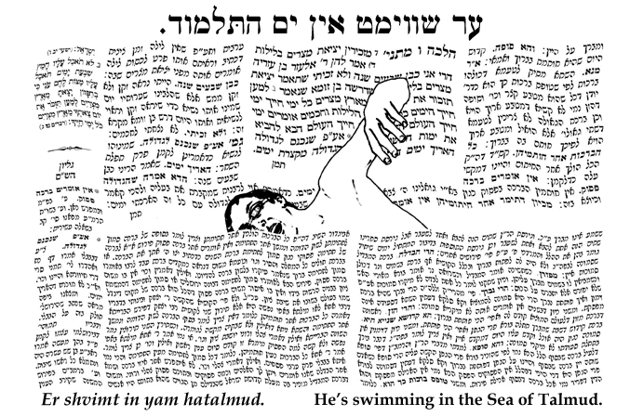
Fête du Talmud

Café des Psaumes/MJLF

Jeudi 15 octobre, 19h30

16 ter Rue des Rosiers, 75004 Paris

Qu’est-ce qui fait partie de vous sans même que vous le sachiez ? Le raisonnement talmudique !

Il est possible d’être dans le talmud comme un poisson dans l’eau…

Nous appuyer sur le talmud, pour construire notre identité et le bonheur de demain, tel est notre programme pour ce jeudi 15 octobre, à 19h30, en partenariat MJLF/Café des Psaumes avec le rabbin Floriane Chinsky.

La fête du talmud sera une fête juive par excellence

Boissons et snacks, musique et convivialité

Rimant avec pilpoul et identité !



Venez surfer avec nous

sur la mer du talmud !

Contacts : Paule Ouanhnon p.ouanhnon@gmail.com 06 59 68 41 24
Rabbin Floriane Chinsky f.chinsky@mjlf.org 07 53 36 42 45

Merci de confirmer votre présence auprès de Paule Ouanhnon.

Suivez les pages facebook OSE et MJLF-est
Visitez nos sites https ://poursurmelin.wordpress.com/cours-torah/talmud-sentiments/
http ://www.cafedespsaumes.org/

